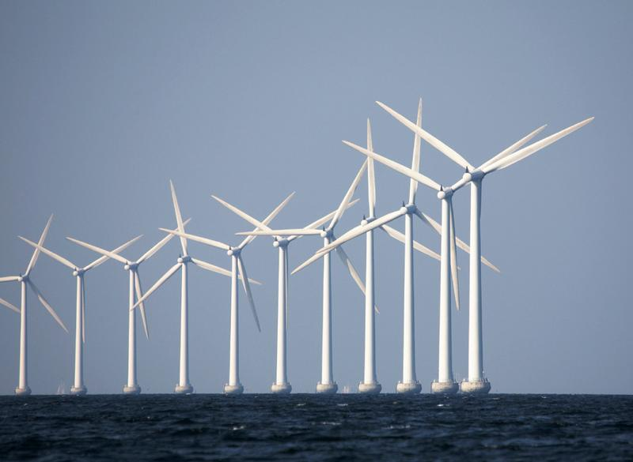
Inför teknikprov vecka 11

Läsanvisning:
- Häfte från Puls teknik + frågor
- Häfte från Titano teknik + frågor
- Egna anteckningar
- Binogifilmer
Du ska kunna resonera kring följande:
Från häftet Puls teknik:
- Vad innebär ett tekniskt system? Hur är de uppbyggda? Kunna ge exempel. (s.124 – 125)
- Vad menas med infrastruktur och infrasystem? (s. 126 – 127)
- Hur och varför förändras tekniska system? (s. 128)
- Risker med tekniska system. (s. 129)
Från häftet Titano teknik:
- Hur de tekniska lösningarna för att få värme, vatten och avlopp fungerar i stora drag (tätort och landsbygd). (s. 156 – 160, s. 166-167, fördjupning kraftverk s. 171)
- Något om sophantering. (s. 161)
- Produktion och distribution av elektricitet (vattenkraft, kärnkraft och vindkraft). (s. 162 – 165)
- Repetera även gärna frågorna till häftet Titano och sammanfattningen på s. 174.

Lycka till!

